Uber, est une plateforme qui propose plusieurs offres pour permettre aux utilisateurs de partager des trajets en voiture avec d'autres personnes. Les services de covoiturage d'Uber sont conçus pour optimiser l'utilisation des véhicules en permettant à plusieurs passagers partageant un itinéraire similaire de voyager ensemble, ce qui peut réduire les coûts et minimiser l'impact environnemental.

***RÉALISÉ PAR :***

***FARKHANE Salma***

***GHOULAM Nouhaila***

***EL ABOUDI Wail***



***RAPPORT UBER DRIVER***

**1**

# Cahier de charge

**Cahier des Charges - Projet UML pour une Application de Covoiturage**

**Introduction:**

L'application Uber détermine automatiquement l'itinéraire de navigation pour le chauffeur, calcule la distance et le prix de la course ,et transfère le paiement au chauffeur à partir du mode de paiement que vous avez sélectionné,sans que vous ayez à dire un mot ou à saisir votre portefeuille Le cahier de charges décrit les besoins et les exigences pour la conception et la modélisation d'un projet UML destiné à l’ Application de Covoiturage (Uber). L'objectif principal de ce projet est de fournir une représentation visuelle des interactions , en mettant l'accent sur les flux d'informations et les processus clés.

**2**

******

# DIAGRAMME DE CLASSES

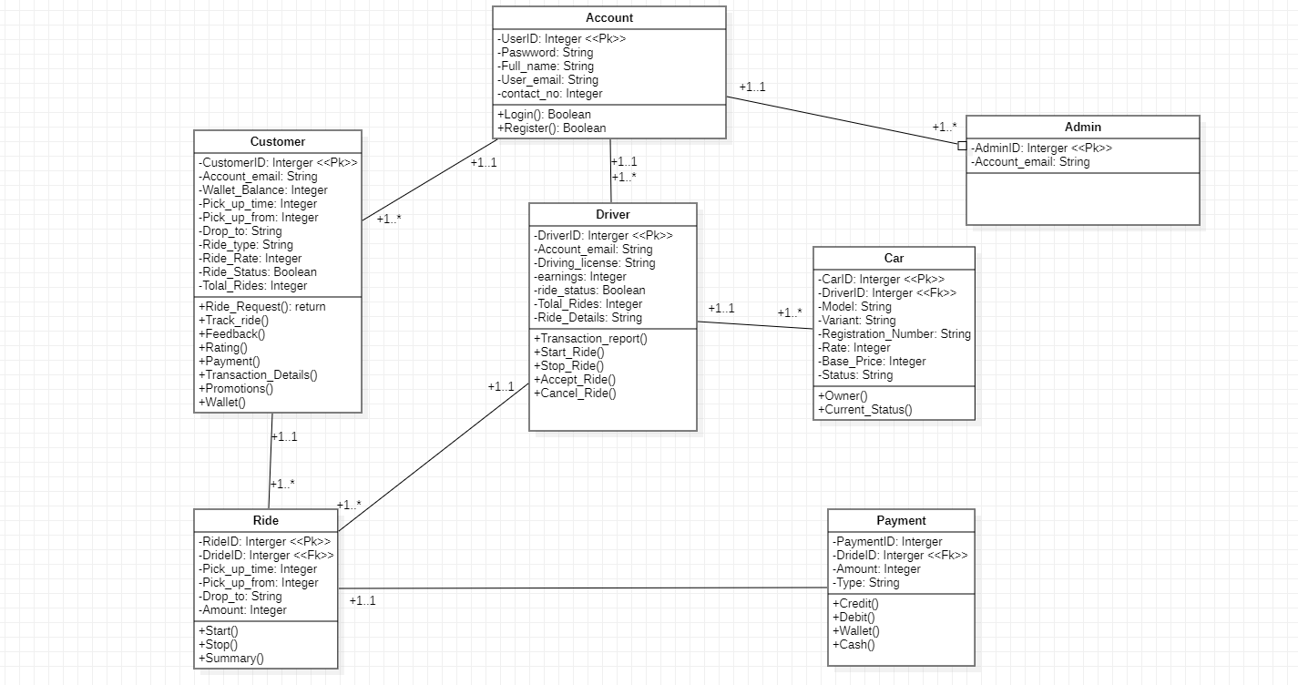

3

******

# Diagramme de cas d’utilisation

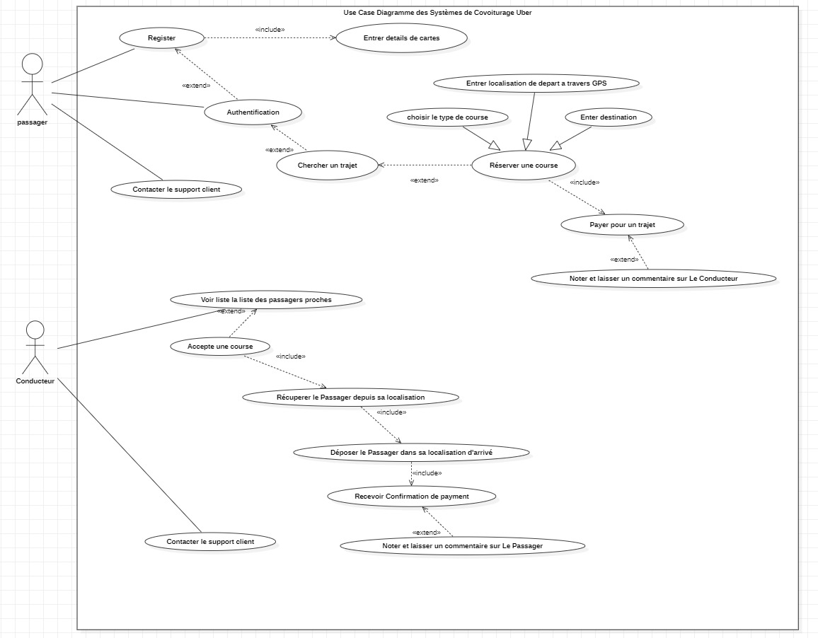

4

******

# Digramme de séquence

# C:\Users\HP\AppData\Local\Packages\5319275A.WhatsAppDesktop_cv1g1gvanyjgm\TempState\82F5E54D8E425CF93AF25E86B4BE04F8\WhatsApp Image 2023-11-19 à 23.18.38_0fb83376.jpg

# C:\Users\HP\AppData\Local\Packages\5319275A.WhatsAppDesktop_cv1g1gvanyjgm\TempState\0424D20160A6A558E5BF86A7BC9B67F0\WhatsApp Image 2023-11-19 à 23.18.38_e8345fe0.jpg